ЛЕКЦИОННОЕ ЗАНЯТИЕ
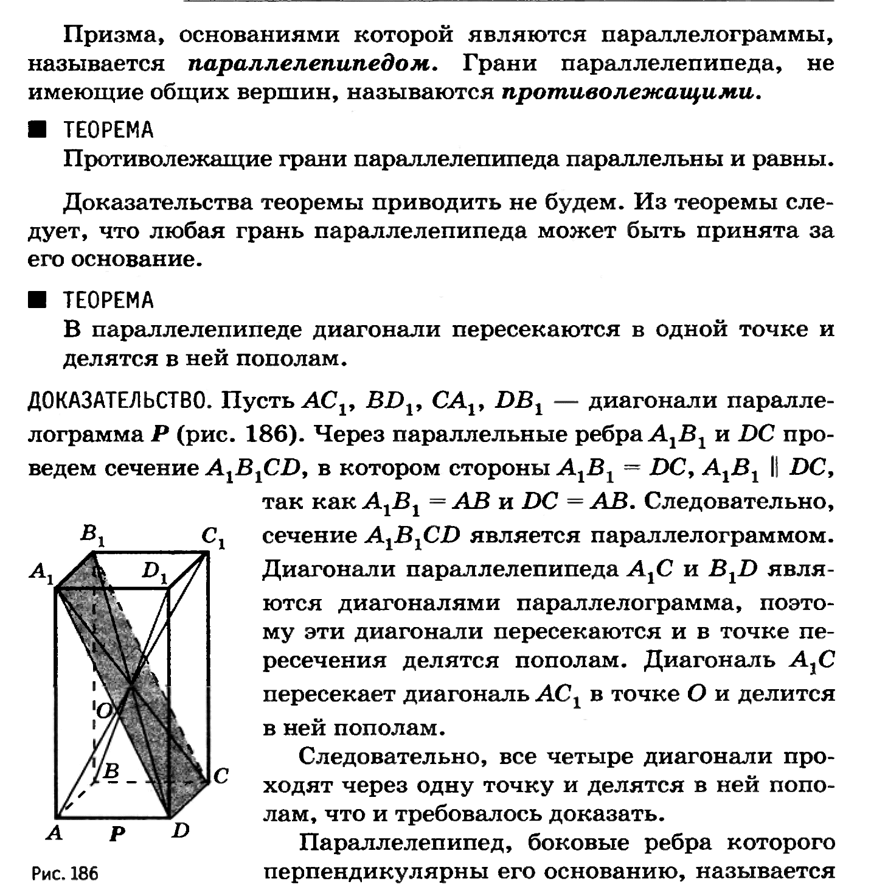
Тема: «Правильная призма Параллелепипед»

